**接口说明**

**1.注册**

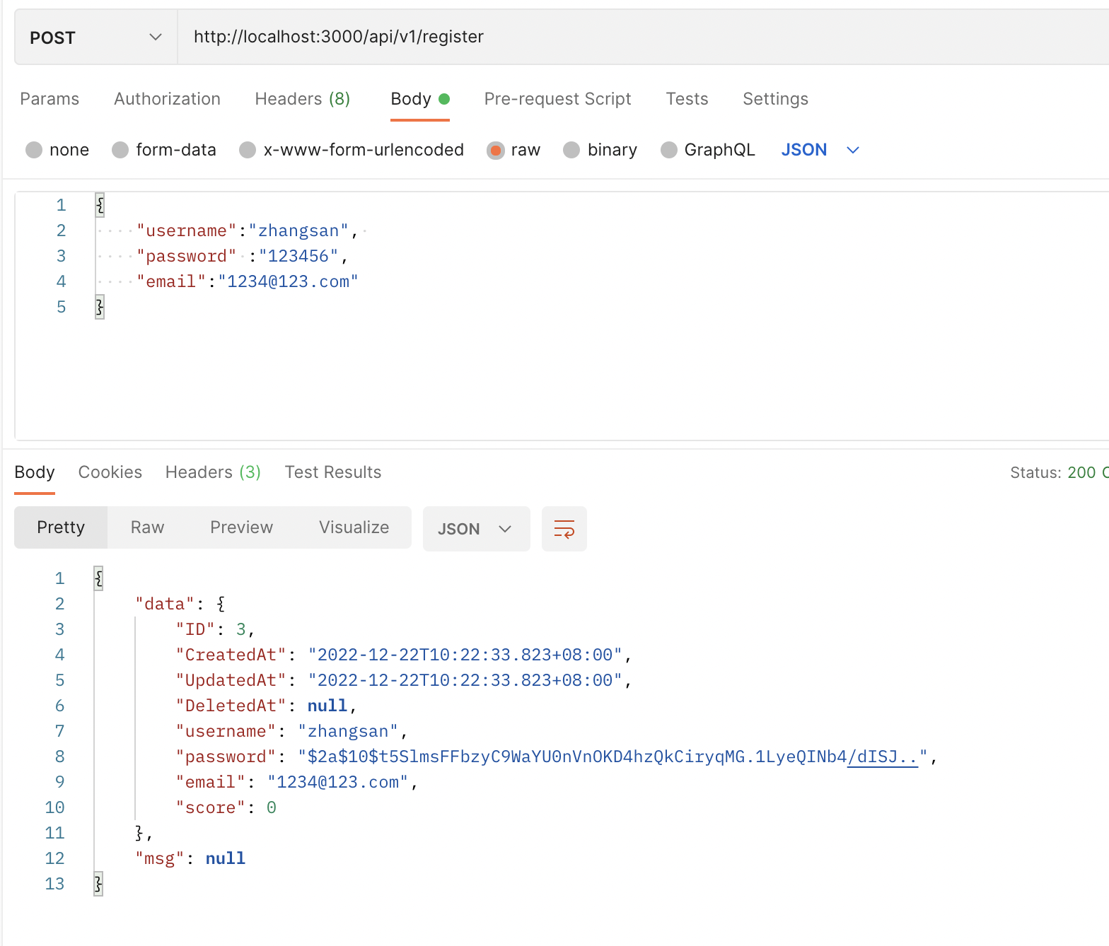

**2．登录**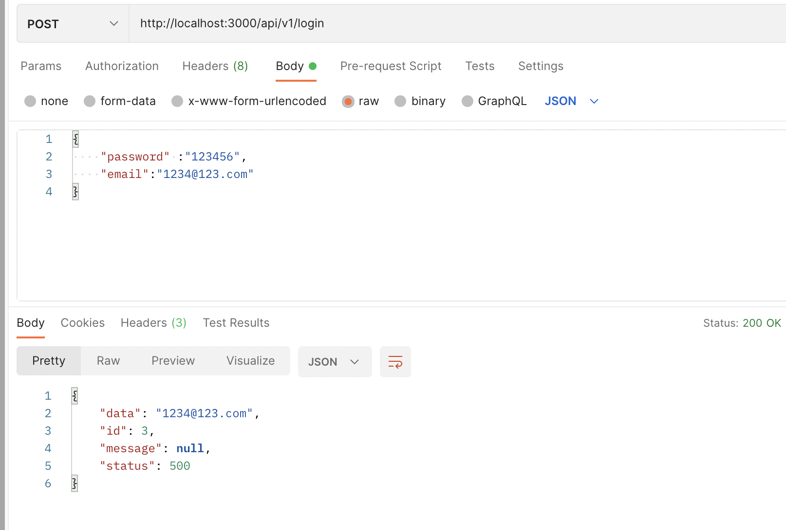

**3.创建新游戏** 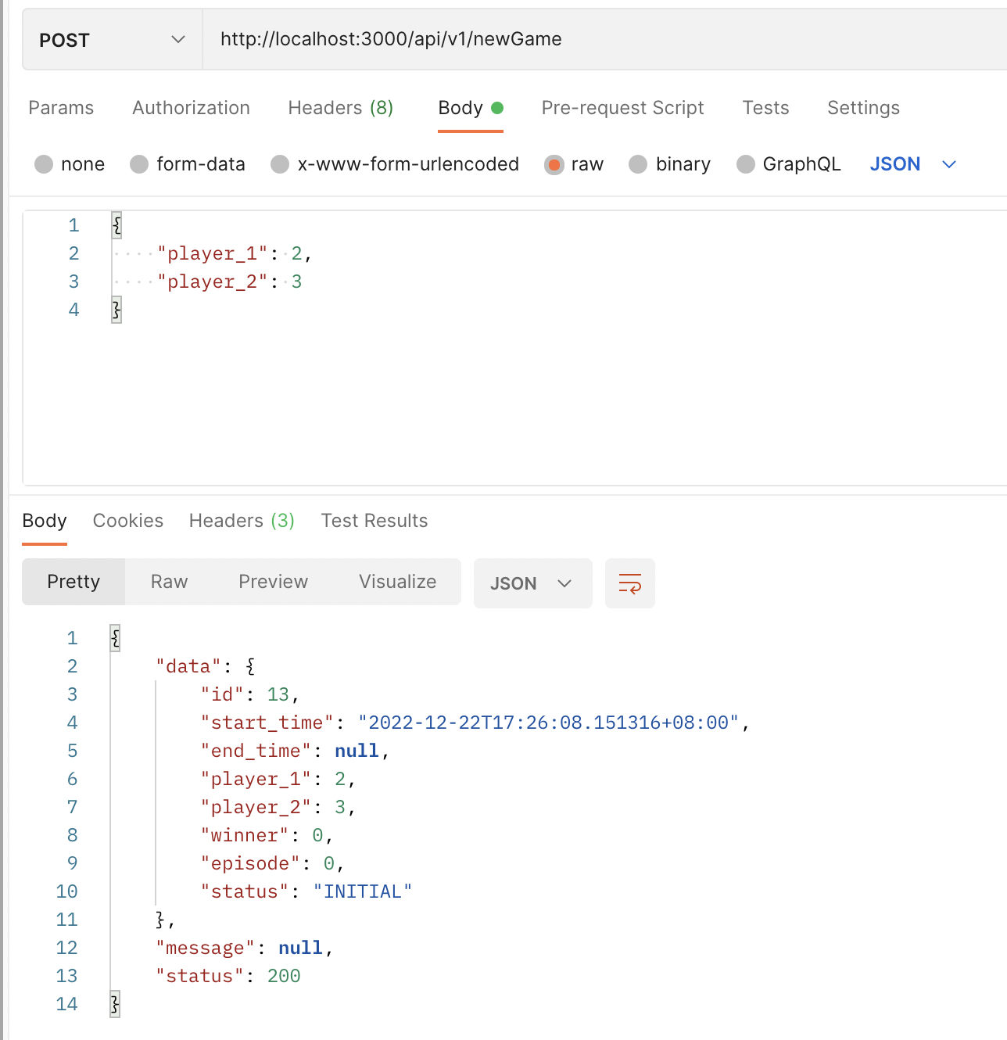

创建游戏时player_1 扔筛子在前player_2在后

**4. move** 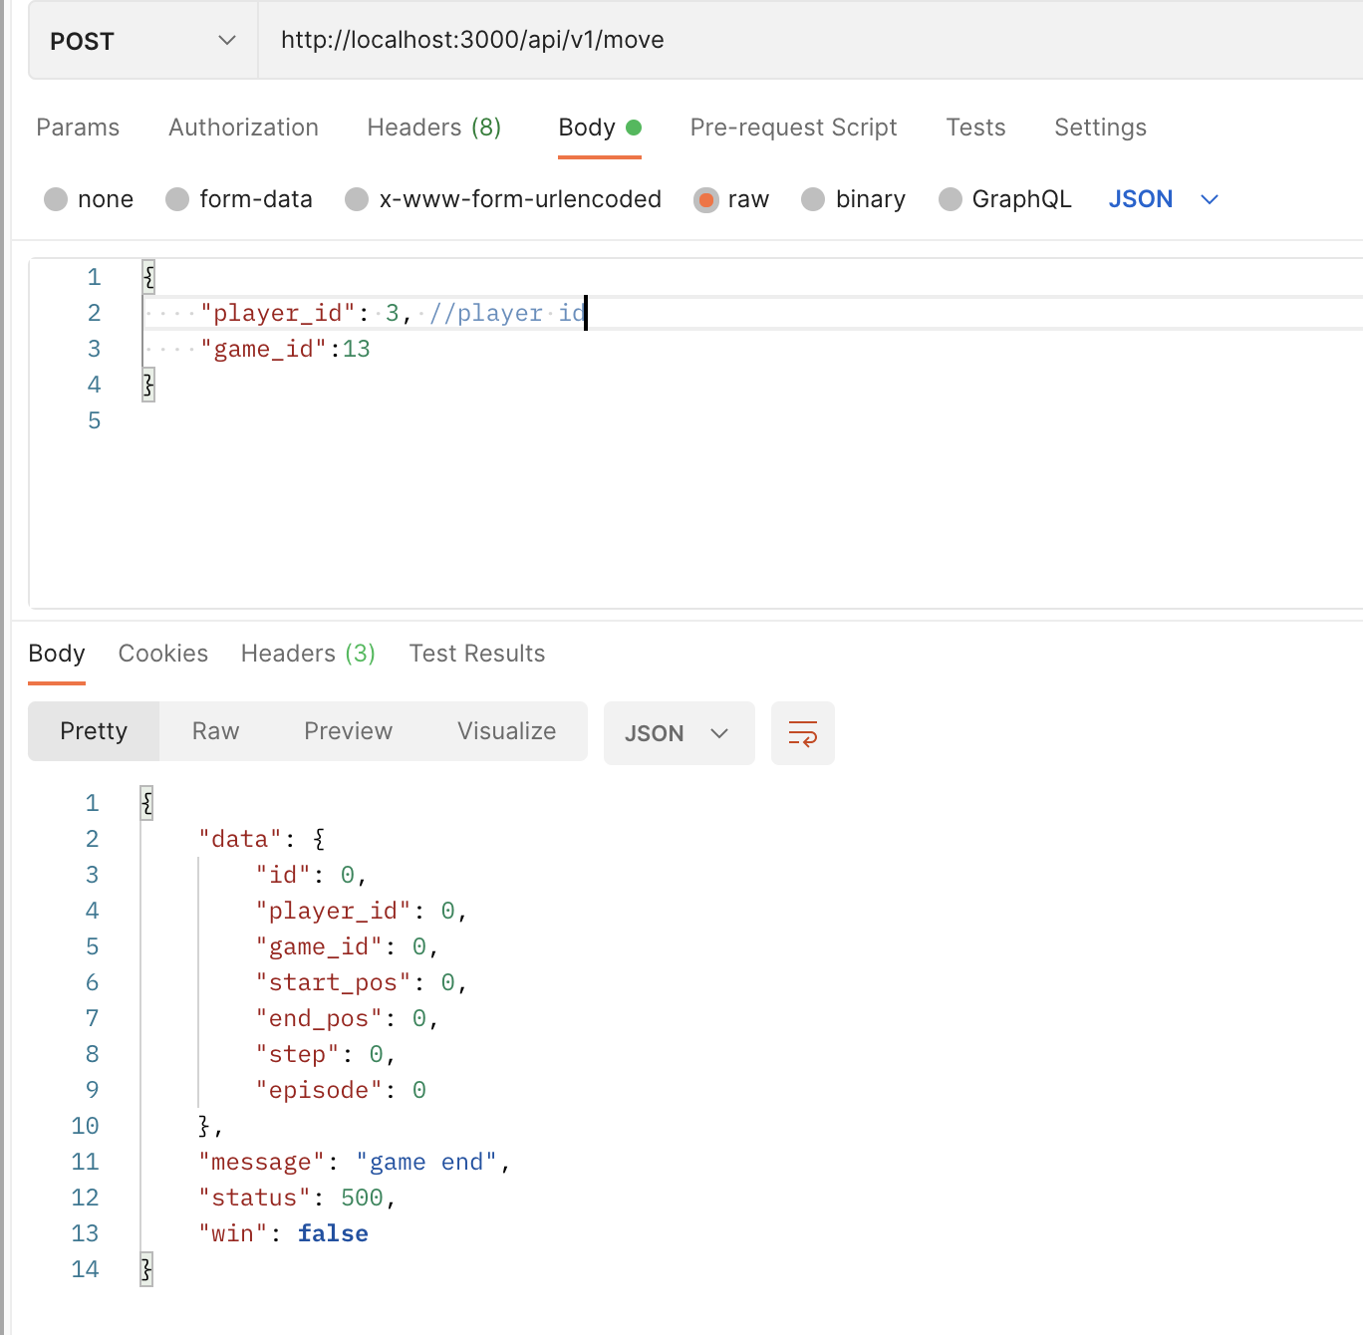

规定了player_1在前 player_2在后的顺序调用接口，不可重复调用，会有message 提示错误

**5.replay**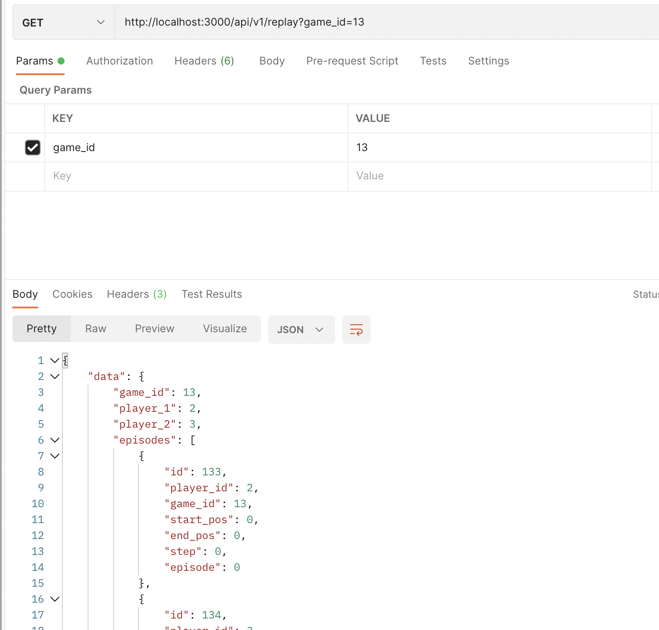

将episode列表按回合数从小到大排序输出成json 字符串